**Introdução ao BootStrap**

Bootstrap é uma framework de front-end que você pode usar para criar sites. Onde são fornecidos elementos modelos de HTML e CSS para ser utilizado em sites. Isso inclui formulários, botões, tabelas, navegação e um sistema de grade para layouts. Além disso, os módulos JavaScript possibilitam a integração de interações (por exemplo, uma apresentação de slides de imagens, guias e caixas de diálogo) no site. Além disso, o Bootstrap oferece todos os pré-requisitos para a criação de web designs responsivos, que também podem ser exibidos de forma otimizada em smartphones ou tablets.  
  
**Para usar o bootstrap**

Para usar o Bootstrap, você deve integrá-lo ao seu site. Você tem duas opções para isso:  
Você pode baixá-lo do site oficial do Bootstrap e incorporá-lo localmente ou você pode incorporá-lo online por meio de um CDN.  
A estrutura do Bootstrap é composta de muitos arquivos e pastas diferentes, incluindo arquivos CSS e JavaScript. Para incluir esses arquivos, precisamos adicionar alguns códigos ao seu index.html. A primeira coisa que pode ser feita é incluir CSS. O código a seguir será adicionado à seção <head> do seu index.html:  
  
<link rel=“stylesheet” href=“<https://maxcdn.bootstrapcdn.com/bootstrap/4.3.1/css/bootstrap.min.css>”>  
  
Em seguida vamos integrar jQuery para podermos explorar todas as funcionalidades do Bootstrap. Adicione o seguinte script antes da tag de fechamento </body>:  
  
<script src=“<https://ajax.googleapis.com/ajax/libs/jquery/3.6.0/jquery.min.js>”></script>  
  
A última coisa que você deve fazer para que o Bootstrap funcione é adicionar a biblioteca JavaScript antes da tag de fechamento </body> como esta:  
  
<script src=“<https://maxcdn.bootstrapcdn.com/bootstrap/4.3.1/js/bootstrap.min.js>”></script>  
  
Seu arquivo index.html deve se parecer como o código abaixo:

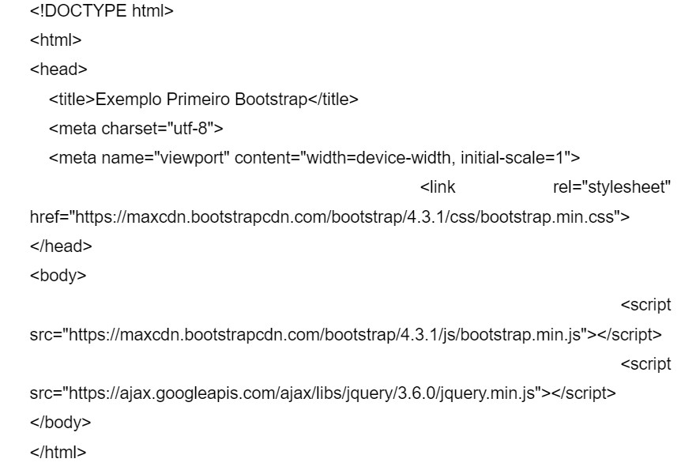

**Estrutura do BootStrap**

Bootstrap consiste em componentes individuais que você pode inserir em seu site. Estes são códigos HTML equipados com classes CSS e possivelmente código Javascript. O Bootstrap 4 tem uma estrutura modular e é dividido nas seguintes quatro áreas:

Layout

Conteúdo

Componentes

Utilitários

**Layout**

O coração do Bootstrap 4 é a grade. Por padrão, o Bootstrap usa um layout de grade de 12 colunas com uma largura de 1140 pixels (_.container). A largura da grade é ajustada de acordo com o tamanho da exibição por meio de pontos de interrupção do CSS. Uma alternativa é a classe .container-fluid que sempre exibe o contêiner em todo o tamanho da tela

Uma grade consiste em linhas (.row) e colunas (.col), em que as colunas podem ser organizadas de acordo com o respectivo dispositivo usando classes CSS.​

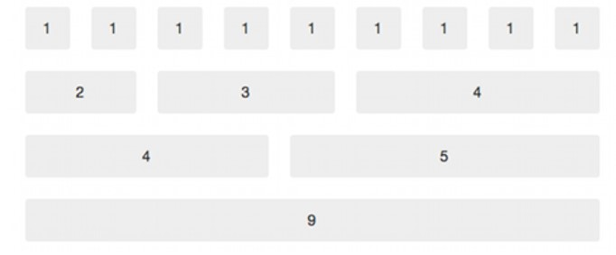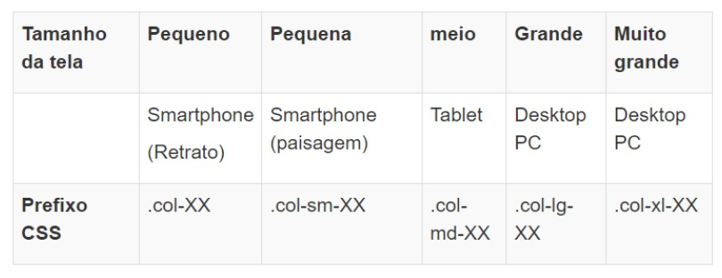

**Conteúdo**

Agora que já entendemos sobre a grade, vamos avançar e tratar sobre o conteúdo. O Conteúdo é o que chamamos de local onde colocamos os recursos que o bootstrap oferece para montar nosso site. Ou seja, podemos trabalhar com imagens, tabelas, elementos de componentes como botões e formulários, por exemplo.

**Imagem**

As imagens são indispensáveis em um site bem feito. O problema geralmente é que as imagens só podem ser exibidas de maneira ideal em monitores grandes, como Desktops. As imagens aparecem muito grandes, muito pequenas ou distorcidas em telas menores. Podemos utilizar a classe .img-fluid, para resolver o problema de forma que a imagem é exibida responsivamente com uma largura máxima de 100% em cada dispositivo que o site está rodando.

Legendas e cantos arredondados também são muito fáceis de implementar, como você pode ver abaixo. Adicione as seguintes classes a um elemento <img> para estilizar imagens com cantos arredondados, em um círculo ou em uma thumbnail:​

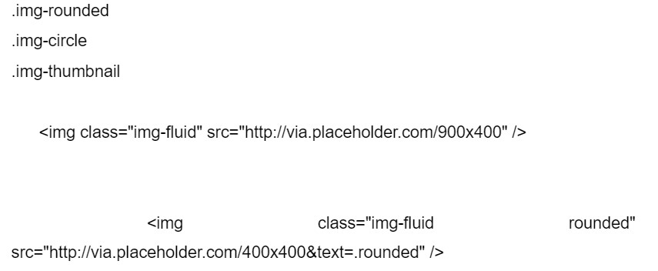

**Tabelas**

As tabelas são frequentemente usadas se você deseja exibir grandes quantidades de dados de uma maneira clara. Uma tabela é iniciada com a classe .table. Em seguida, você pode formatar a tabela usando as classes CSS abaixo.  
​

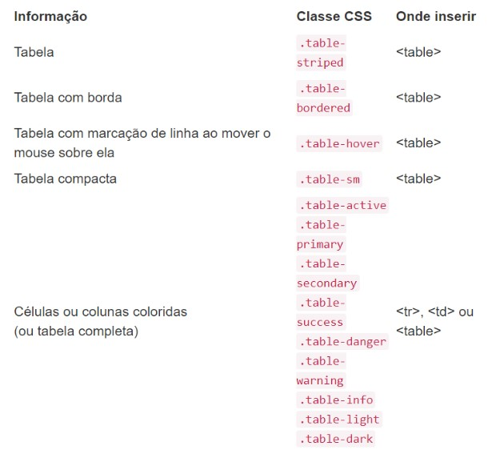

**Componentes**

No coração do Bootstrap estão os componentes que ajudam a estruturar seu site. Para lhe dar uma visão geral, vamos ver os componentes que não devem faltar em nenhum site.

**Botão**

Ao atribuir a classe .btn, o Bootstrap permite uma exibição simples de, por exemplo, links como botões. O tamanho pode ser definido tão facilmente quanto o alinhamento (esquerda / direita). Use qualquer uma das classes de botão disponíveis para criar rapidamente um botão estilizado.  
  
<button type=“button” class=“btn btn-default”>Default</button>  
<button type=“button” class=“btn btn-primary”>Primary</button>  
<button type=“button” class=“btn btn-success”>Success</button>  
<button type=“button” class=“btn btn-info”>Info</button>  
<button type=“button” class=“btn btn-warning”>Warning</button>  
<button type=“button” class=“btn btn-danger”>Danger</button>  
<button type=“button” class=“btn btn-link”>Link</button  
  
Também podemos definir outros elementos para ficar com cara de botão. Exemplo a tag a do html.

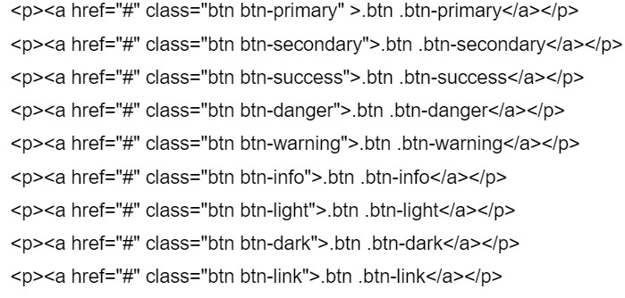

**Menu**

Agora chegamos a um componente que realmente não deveria faltar em nenhum site - a navegação. O Bootstrap nos fornece uma solução muito simples para implementar as chamadas barras de navegação. As barras de navegação são responsivas por padrão e são sempre exibidas em toda extensão do site. Eles podem ser facilmente ajustados em cores. Uma barra de navegação pode conter os seguintes componentes:

Nome da empresa como um link, título ou imagem ( .navbar-brand)  
a navegação real ( .navbar-nav)

Menu de hambúrguer para visualização em smartphone ( .navbar-toggler)

Formulários ( .form-inline)

Texto ( .navbar-text)

As barras de navegação geralmente aparecem no topo de um site e desaparecem conforme você rola. Ao definir .fixed-top, a barra de navegação pode ser fixada na parte superior e também na parte inferior se definida como .fixed-bottom. A barra de navegação padrão representa a barra de navegação mais completa que o Bootstrap pode oferecer a partir da versão 3. O código a seguir precisa ser definido dentro da tag body do seu HTML.​

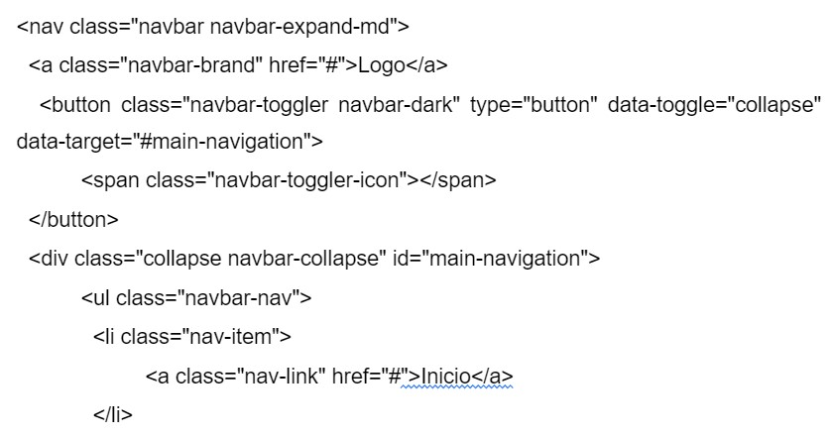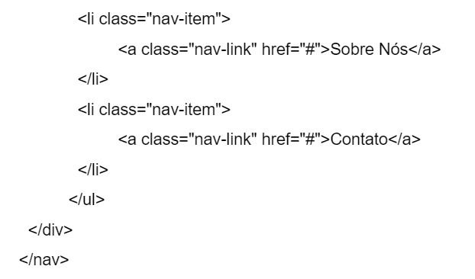

Vamos entender as classes utilizadas:

navbar-expand-md - Esta classe específica em que ponto a barra de navegação é expandida de um menu vertical ou de hambúrguer para um menu horizontal (largura total). Nesse caso, nós configuramos para telas de tamanho médio. Com o Bootstrap, todas essas telas são maiores que 768 px.

navbar-brand - Esta classe pode ser usada para o logotipo ou a marca de sua empresa. Se você já tem um arquivo de imagem, pode integrá-lo aqui via HTML ( <img src = “” etc. ).

navbar-toggler - O toggler é o “botão de alternância” para um menu fechado. É a classe que controla quando um menu oculto é exibido e vice-versa.

navbar-toggler-icon -É um ícone simples que o visitante do site clica para abrir o menu.

navbar-nav - A classe contém os elementos individuais da lista <ul> para o menu. Os itens da lista individual possuem a classe nav-item e os links possuem a classe nav-link.